21 sierpnia 2023 r.

Volkswagen ID. Buzz Cargo i program „Mój Elektryk” – to się po prostu opłaca!

- Przy zakupie elektrycznego samochodu dostawczego dostać można nawet 70 000 złotych dopłaty
- Atrakcyjną dopłatę z programu „Mój Elektryk” – bez jakichkolwiek limitów cenowych - uzyskać może np. w pełni elektryczny samochód dostawczy Volkswagen ID. Buzz Cargo
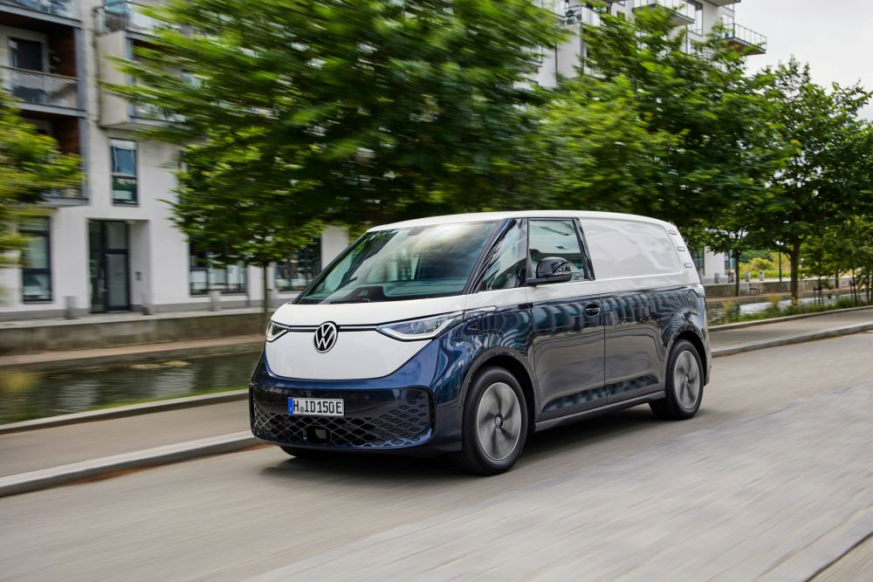
Poznań, 21 sierpnia 2023 r. Zakup elektrycznego samochodu dostawczego i promowanie w ten sposób elektromobilności mogą liczyć w naszym kraju na finansowe wsparcie, którego wysokość sięgnąć może nawet 70 000 złotych. Przekonają się o tym np. przedsiębiorcy, którzy złożą wniosek o dofinansowanie z programu „Mój Elektryk” na zakup lub leasing dostawczego, w pełni elektrycznego Volkswagena ID. Buzz Cargo. Ważnym atutem przy składaniu wniosku o dopłatę na ten model jest fakt, że pojazdy z kategorii N1 nie są przy tym ograniczone limitami cenowymi.
„Mój elektryk” to program dofinansowania zakupu samochodów elektrycznych, którego celem jest uniknięcie emisji zanieczyszczeń powietrza poprzez obniżenie zużycia paliw emisyjnych w transporcie. Wniosek o dotację mogą złożyć zarówno osoby fizyczne, jak i przedsiębiorcy oraz inne podmioty. Projekt dotyczy wyłącznie zakupu lub leasingu fabrycznie nowych pojazdów zeroemisyjnych, m.in. takich, które oznaczone są kategorią N1. Jakie samochody kryją się pod tą nazwą? Jak określa ustawodawca: „Pojazd z kategorii N1 został zaprojektowany i wykonany do przewozu ładunków, a jego maksymalna masa całkowita nie przekracza 3,5 tony.”
Właściciele firm chcący zakupić elektryczny samochód dostawczy, również przedsiębiorcy prowadzący jednoosobową działalność gospodarczą, liczyć mogą na wsparcie rzędu 20% kosztów kwalifikowanych (lecz nie więcej niż 50 000 zł) lub dotację do 30% kosztów kwalifikowanych (jednak nie więcej niż 70 000 zł) w przypadku zadeklarowania średniorocznego przebiegu powyżej 20 000 kilometrów – którego osiągnięcie w przypadku samochodu dostawczego nie jest wielkim problemem. Co ważne, ustawodawca
w przypadku samochodów z segmentu N1 nie określił maksymalnej ceny do jakiej można uzyskać dofinansowanie, co może być dodatkowym bodźcem do zakupu elektrycznego dostawczaka. Dodatkowo warto wziąć pod uwagę leasing takiego elektrycznego samochodu dostawczego, który przynosi dodatkowe korzyści w postaci częściowego lub całkowitego odliczenia podatku VAT. Odliczając zatem nawet około 1/4 kosztów zakupu i cały lub część podatku VAT, okazuje się, że zakup elektrycznego samochodu dostawczego nie jest aż tak wielkim wydatkiem.
„Doskonałym przykładem samochodu z kategorii N1, na który uzyskać można nawet 70 000 złotych dopłaty, jest oferowany przez markę Volkswagen Samochody Dostawcze w pełni elektryczny model Volkswagen ID. Buzz Cargo. Czym wyróżnia się ten innowacyjny samochód? ID. Buzz Cargo oferuje nowoczesną mobilność potrzebną do prowadzenia działalności gospodarczej przy niezmienionych walorach dostawczych znanych z innych modeli w gamie marki. Samochód ten cieszy się zainteresowaniem drobnych przedsiębiorców, serwisantów, kurierów i dostawców ostatniej mili. Ale wbrew pozorom nie jest autem wyłącznie miejskim – doskonale sprawdza się również w przypadku dłuższych podróży, gdy jakieś towary trzeba przewieźć z miasta do miasta” – podkreśla Andrzej Krawiec, dyrektor sprzedaży marki Volkswagen Samochody Dostawcze.
Napęd elektryczny modelu ID. Buzz Cargo wyznacza nowe standardy marki Volkswagen Samochody Dostawcze. Silnik elektryczny o mocy maksymalnej 150 kW (204 KM) umieszczony jest z tyłu pojazdu, co pozwala na znaczną oszczędność miejsca. Akumulator o mocy 77 kWh pojemności użytecznej (netto) zapewnia zasięg do 424 km bez konieczności ładowania. Maksymalna ładowność ID. Buzza Cargo wynosi 719 kg, a objętość przestrzeni ładunkowej to 3,9 m³. Bez problemu zmieszczą się w nim dwie europalety. Istnieje również możliwość zabudowy wnętrza systemem półek.
ID. Buzz Cargo standardowo oferowany jest z trzema miejscami w kabinie: fotelem kierowcy i dwumiejscową kanapą, więc bez problemu zmieści się
w nim np. ekipa serwisantów. Za nimi znajduje się zamontowana na stałe przegroda oddzielająca przestrzeń ładunkową, opcjonalnie wyposażona
w okno i/lub otwór, przez który można ładować i przewozić dłuższe przedmioty. Już wkrótce na rynku pojawi się również wersja snoeks,
z dodatkowymi trzema miejscami siedzącymi w tyle pojazdu.
Volkswagen ID. Buzz Cargo może być nie tylko towarzyszem codziennych operacji w firmie – samochodem serwisowym, pojazdem do realizacji dostaw ostatniej mili – ale również świetną wizytówką podkreślającą zrównoważony rozwój firmy będącej użytkownikiem tego modelu. W ten sposób promować można ekologiczne podejście do biznesu
i elektromobilność.
Flota w pełni elektrycznych ID. Buzz’ów może być zatem nie tylko stosunkowo łatwym sposobem realizacji strategii ESG, do wdrażania której już wkrótce będą zobowiązane wszystkie przedsiębiorstwa, ale też doskonałym sposobem na reklamę firmy. Boczne drzwi przesuwne ID. Buzza Cargo, burty oraz tylna unoszona klapa, są doskonałymi miejscami w których umieścić można nazwę firmy, firmowy znak, czy reklamę prowadzonych usług. Połączenie nowoczesnego ID. Buzza Cargo z takim reklamowym przekazem z pewnością spowodują, że nasz elektryczny dostawczak będzie się wyróżniać wśród setek innych samochodów na ulicach.
Znacznie tańsze niż spalinowego samochodu dostawczego jest też użytkowanie ID. Buzza Cargo. Koszt energii jest wyraźnie niższy niż paliwa
w aucie z konwencjonalnym napędem – ID. Buzz Cargo zużywa 20,9 kWh energii elektrycznej na 100 km. Bez porównania tańsze są także przeglądy (brak wymiany oleju czy filtrów w silniku, stosunkowo długie przebiegi między przeglądami). A pamiętając jeszcze, że elektryczne samochody nie muszą w miastach płacić za parkowanie w strefach płatnego parkowania
i że mogą omijać korki poruszając się buspasami, okazuje się, że w pełni elektryczny ID. Buzz Cargo jest bardzo rozsądnym wyborem dla przedsiębiorcy.

Kontakt:
Magda Piekarczyk - Olszak
Kierownik komunikacji marketingowej i PR
Volkswagen Samochody Dostawcze
tel.+48 690 406 386
e-mail: magda.piekarczyk@volkswagen.pl

O marce Volkswagen Samochody Dostawcze:
Marka Volkswagen Samochody Dostawcze (VWSD) jako wiodący producent lekkich samochodów dostawczych znacząco i nieustannie kształtuje przemysł transportowy, zarówno towarowy jak i pasażerski. Nasze pojazdy przewożą pracowników budowlanych, rodziny i poszukiwaczy przygód, bułki, paczki i deski surfingowe. Codziennie pomagają niezliczonym ludziom na całym świecie w wykonywaniu swojej pracy, jeżdżą po drogach jako mobilne warsztaty oraz dowożą lekarzy pogotowia i policjantów do miejsc ich interwencji.
W zakładach w Hanowerze (D), Poznaniu (PL), Wrześni (PL) i Pacheco (ARG) około 24 tys. pracowników produkuje serie Transporter, Caddy, Crafter i Amarok, a od 2022 r. – również ID. Buzz – w pełni elektryczny model wzorowany na kultowym VW Bulli. Volkswagen Samochody Dostawcze to w obrębie Grupy Volkswagen wiodąca marka w zakresie jazdy autonomicznej oraz usług mobilności, takich jak Mobility-as-a-Service i Transport-as-a-Service – są to dziedziny, w których marka kształtuje przyszłość mobilności. W ten sposób marka transportuje społeczeństwo jutra wraz z jego wszystkimi wymaganiami ku czystej, inteligentnej i zrównoważonej mobilności. Za taką właśnie mobilnością opowiada się marka Volkswagen Samochody Dostawcze zgodnie ze swoją maksymą: transportujemy sukces, wolność i przyszłość.

